Лабораторная РАБОТА №21
Инструкционно-технологическая карта

Тема: « Автоматизированное тестирование ПО»
Цель работы: Изучить способы организации автоматического тестирования Web-приложений с использованием Selenium IDE. Освоить работу с локаторами и методами нахождения элементов в структуре документа.
Время выполнения: 2 часа

- Теоретические сведения для выполнения работы
Selenium IDE
Selenium IDE (Integrated Development Environment, интегрированная среда разработки) — это инструмент, используемый для разработки тестовых сценариев. Он представляет собой плагин - дополнение к браузеру Firefox и является наиболее эффективным способом разработки тестовых сценариев. Плагин содержит контекстное меню, позволяющее пользователю сначала выбрать любой элемент интерфейса на отображаемой браузером в данный момент странице, а затем выбрать команду из списка команд Selenium с параметрами, предустановленными в соответствии с выбранным элементом. Это не только экономит время, но и дает замечательную возможность для изучения языка команд Selenium.
Установка
- Запустите Firefox (Chrome или Edge) и установите расширение IDE с веб-сайта SeleniumHQ: http://docs.seleniumhq.org/download/
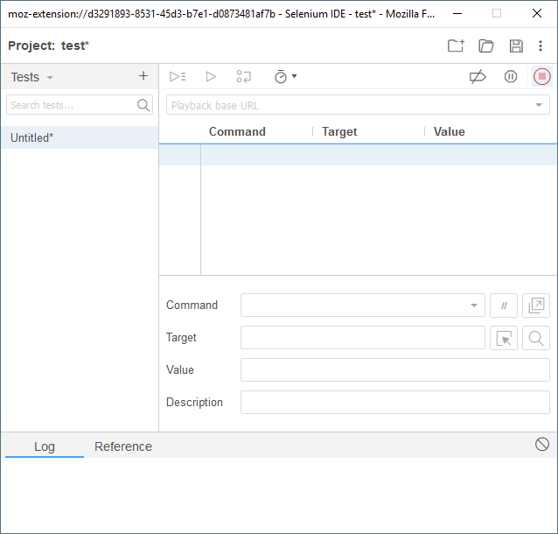
- После установки Selenium IDE появится в панели инструментов.
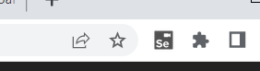

- После нажатия на кнопку Selenium IDE и выбора пункта «Create a new project» внешний вид окна будет следующим.

Создание тестовых сценариев. Запись
Большинство начинающих пользователей начинают создание тестовых сценариев с записи своего взаимодействия с веб-сайтом.
При первом запуске Selenium IDE и выборе «Record a new test in a new project» запись по умолчанию будет включена.
Во время записи Selenium IDE автоматически вставляет команды в тестовый сценарий, основываясь на действиях пользователя. Обычно это команды:
- при нажатии на ссылку – команды click
- при вводе данных – команда type
- при выборе опции из выпадающего списка – команда select
- при нажатии на чекбокс или переключатель – команда click
Вот некоторые неочевидные вещи, о которых следует знать:
Для того, чтобы команда type записалась, может потребоваться кликнуть где-нибудь на странице.
Клик по ссылке обычно записывает команду click. Для того, чтобы дождаться отображения требуемого элемента на странице необходимо использовать команду wait for element visible.

Задание 1.
- Открыть браузер.
- Открыть расширение Selenium IDE.
- Создать новый проект. В качестве базового адреса ввести https://ru.wikipedia.org/
- В строке поиска ввести Selenium. В результате откроется страница с результатом поиска.
- Далее проверяем наличие строки с текстом на странице. Для этого выделяем текст «Google Chrome» и в контекстном меню выбираем так как приведено на рисунке

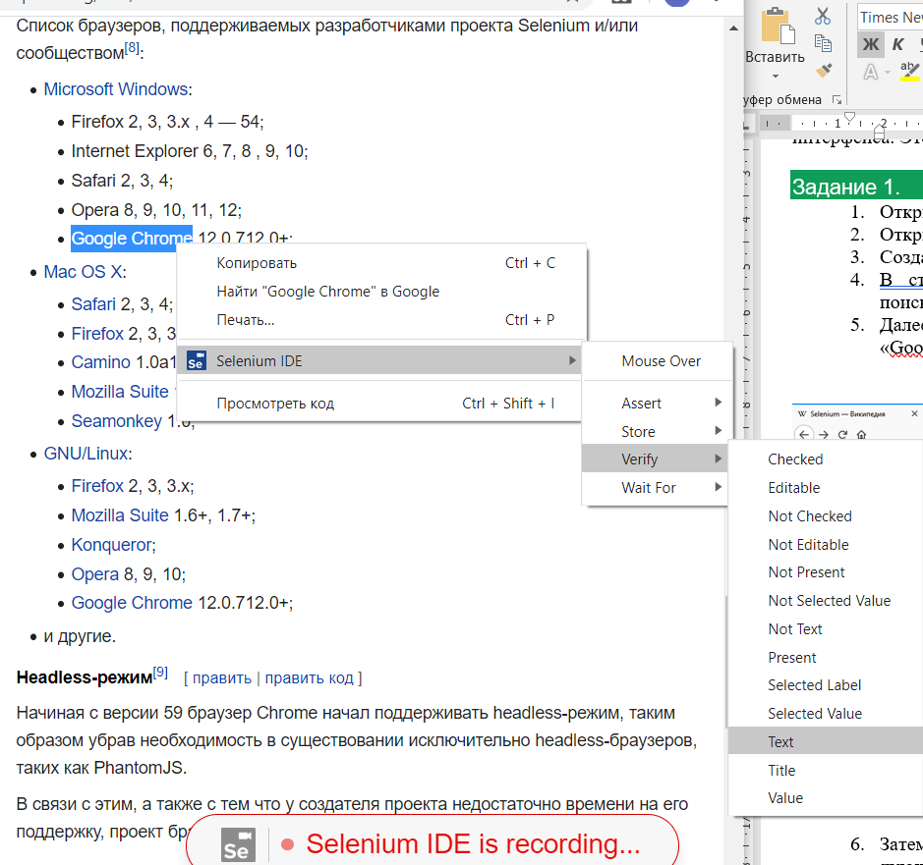

- Затем нажимаем на этой странице на ссылку «Google Chrome» и переходим на следующую страницу.
- Завершаем запись текста, нажимая на красную кнопку.
- Сохранить первый тест-кейс в формате Selenium с именем Фамилия_1.
Составляющие команд тестов
В Selenium существует несколько основных понятий:
- действия
- проверки
- локаторы
Действия (actions) используются для того, чтобы управлять браузером из-под Selenium. Набор действий достаточно широк.
Список наиболее часто используемых действий:
Команда | Действие
open | указывает браузеру открыть страницу по определенному адресу (|open|location||)
click | указывает браузеру щелкнуть по ссылке или по элементу формы, например, для пометки checkbox-а (|click|target||)
type | указывает браузеру ввести новое значение в элемент формы (|type|element|value|)
select | указывает браузеру выбрать определенное значение <option> внутри <select> тега формы(|select|element|value)
selectWindow | указывает браузеру переключить фокус на другое окно (|selectWindow|window_name||)
goBack | указывает браузеру вернуться на предыдущую страницу
close | указывает браузеру закрыть текущее окно

Проверки (checks) используются для проверки правильности поведения приложения. Любая проверка в Selenium представлена двумя типами – assert и verify. Если в тесте стоит проверка assertSomething и она не выполняется, тест прекращает свою работу, а если verifySomething – то выдается сообщение об ошибке, но тест продолжает работу.
Список наиболее часто используемых проверок:
Проверка | К чему применяется
verifyTitle /  assertTitle | проверяет заголовок окна (|verifyTitle|title_needed||)
verifyValue /  assertValue | проверяет, что поле формы имеет указанное значение (|verifyValue|field|value_needed|)

Локаторы используются для нахождения элементов, к которым относятся команды. Список локаторов Selenium достаточно большой:
Локатор | Использование
id | используется атрибут id (идентификатор) элемента
name | используется атрибут name элемента
identifier | используется атрибут id элемента, если по id-у элемент не найден, то поиск будет вестись по атрибуту name
dom | используется для поиска элемента по DOM выражению, которое должно начинаться с document.
xpath | используется для поиска элемента по XPath выражению, которые должно начинаться с //
link | используется для нахождения ссылок с указанным текстом.
Создание тестовых сценариев. Редактирование
Вставка команды (В табличном виде)
Выбрать место в тестовом сценарии, куда следует вставить команду. Чтобы сделать это, кликните левой кнопкой мыши на той строке на панели тестового сценария, перед которой хотите вставить новую команду. Кликнуть правой кнопкой мыши и выберать “Вставить команду”. IDE добавит пустую строку перед выбранной. Теперь в поля ввода ввести свою команду и ее параметры.
Редактирование команды (В табличном виде)
Выбрать строку, которую нужно изменить, и отредактировать ее, введя нужные значения в поля “Команда”, “Цель” и “Значение”.

Задание 2.
- Добавить новый сценарий. Включить запись действий пользователя.
- Записать следующие действия в сценарий:
  - Открыть сайт для тестирования 5element.by/. Для этого либо создайте новый проект либо создайте новый тест и задайте базовый адрес сайта в строке URL-адреса, как показано ниже на рисунке.
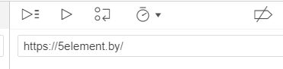
  - Выбрать в меню «Ноутбуки и компьютеры»
  - Выбрать в меню слева «Ноутбуки и компьютерная техника» раздел «Мониторы»
  - Выбрать в панели «Бренд» ссылку «LG»
  - Остановить запись сценария.
- Проверить работу сценария.
- Модифицировать сценарий.
- Модифицировать сценарий.
  - Установить курсор на последнюю команду Selenium IDE.
  - Изменить объект (в данном случае название ссылки) на который требуется организовать переход linkText=Dell (вручную, можно выбрать любой бренд)
  - Включить запись сценария. (продолжить запись сценария, установив курсор после последней строки сценария))
  - Добавить проверку наличия на странице элементы Акции, т.е. что элемент присутствует на текущей странице через verify present
  - Добавить команду, организующую переход по пункту меню «Телевизоры и видео»
  - Остановить запись сценария.
- Проверить работу сценария.
- Сохранить сценарий с именем Фамилия_2.side.
Синтаксис языка команд Selenium
Команды Selenium просты, они состоят из самой команды и двух параметров. К примеру:
verifyText | //div//a[2] | Логин
Параметры не всегда необходимы, это зависит от самой команды. В некоторых случаях оба параметра необходимы, в других только один параметр, а в третьих использовать команду можно вовсе без параметров. Вот несколько примеров:
 |  | goBackAndWait
Добро пожаловать на мою страницу |  | verifyTextPresent
(555) 666-7066 | id=phone | type
${myVariableAddress} | id=address1 | type
Параметры бывают разные. Тем не менее, они обычно делятся на:
- локаторы для идентификации элементов пользовательского интерфейса на странице;
- текстовые шаблоны для проверки с помощью команд “verify” или “assert” ожидаемого содержимого на странице;
- текстовые шаблоны или переменные языка команд Selenium для ввода текста в поля ввода или для выбора элемента из выпадающего списка.

Часто используемые команды Selenium
В качестве заключения мы рассмотрим несколько типичных команд. Это будут, пожалуй, самые востребованные при создании тестов команды.
- “open”, открывает страницу по заданному URL.
- “click/clickAndWait”, совершает клик, и, при необходимости, дожидается загрузки страницы.
- “verifyTitle/assertTitle”, проверяет соответствие заголовка страницы ожидаемому.
- “verifyTextPresent”, проверяет наличие ожидаемого текста где-либо на странице.
- “verifyElementPresent”, проверяет страницу на наличие ожидаемого элемента по его HTML-тегу.
- “verifyText”, проверяет наличие на странице ожидаемого текста и соответствующего ему HTML-тега.
- “verifyTable”, проверяет таблицу на наличие ожидаемого содержимого.
- “waitForPageToLoad”, временно прекращает выполнение теста до загрузки ожидаемой страницы. Автоматически вызывается при использовании команды “clickAndWait”.
- “waitForElementPresent”, приостанавливает выполнение до появления ожидаемого элемента интерфейса пользователя с определенным HTML-тегом.

Задание 3.
- Добавить новый сценарий.
- Осуществить создание следующего сценария:
  - Открыть сайт колледжа kbp.by/.
  - В первой строке панели сценария указать команду open. В поле target - /
  - Открыть страницу Администрация. Выбрать вторую строку в таблице для занесения команды; Добавить команду click. В поле Target вводим локатор с указанием имени страницы, которую нужно открыть link=Администрация.
  - Проверить наличие текста Фотогалерея. Выбрать третью строку в таблице для занесения команды; Добавить команду verify Text. В поле Target вводим локатор с указанием названия текста, который надо проверить linkText=Фотогалерея.

Примечание 1. Справа от поля Target есть кнопка Find — с помощью данной кнопки можно проверять локаторы при написании тестов (находит ли Selenium указанный локатор). При нажатии на нее, если элемент на странице найден, — он будет выделятся зеленым цветом, если не найден — то в логе увидите ошибку. Помните, что данная кнопка ищет только локаторы.
- Проверить работу сценария. На последней команде обнаруживается ошибка. Для ее устранения добавить в поле Value искомое значение поиска: Фотогалерея
- Сохранить сценарий с именем Фамилия_3.side
- Модифицировать сценарий.
  - Добавить команду вызова окна поиска. Для этого использовать локатор css = search-icon-path
  - Добавить команду type с поиском информации “абитуриент” . Для этого использовать локатор id=is-search-input-17441
  - Запустить поиск. Значение локатора определить через инструменты разработчика
- Проверить работу сценария
- Сохранить сценарий с именем Фамилия_4.side.

Задание 4.
Создать с помощью Selenium IDE скрипт, который делает следующее:
1. Открывает сайт http://kbp.by/
2. Проверяет, что на главной странице title = «Колледж бизнеса и права - Новости | Колледж бизнеса и права»
3. Проверяет, что на главной странице есть текст «Информация о приемной комиссии»
4. Открывает страницу «Отделение информационных технологий».
5. Проверяет, что заголовок страницы «Отделение информационных технологий»
6. Проверяет, что на странице есть информация о Заведующем отделении.
8. Открывает страницу «Контакты».
9. Проверяет, что заголовок страницы «Контакты»
10. Сохранить сценарий с именем Фамилия_5.side.

- Порядок выполнения работы:
- Изучить предлагаемый теоретический материал.
- Выполнить задания, приведенные в лабораторной работе.
- Подготовить отчет по лабораторной работе, в отчете дать ответы на контрольные вопросы.

- Контрольные вопросы:

- Какие области тестирования можно автоматизировать?
- Дать определение автоматизации тестирования.
- Перечислить преимущества и недостатки автоматизации тестирования?
- Что представляет собой технология Record&Playback
- Перечислить основные команды Selenium IDE.
- Описать основные три составляющие команд тестов в Selenium IDE.

